070416

Le tchibi
Tr : V. Roussière
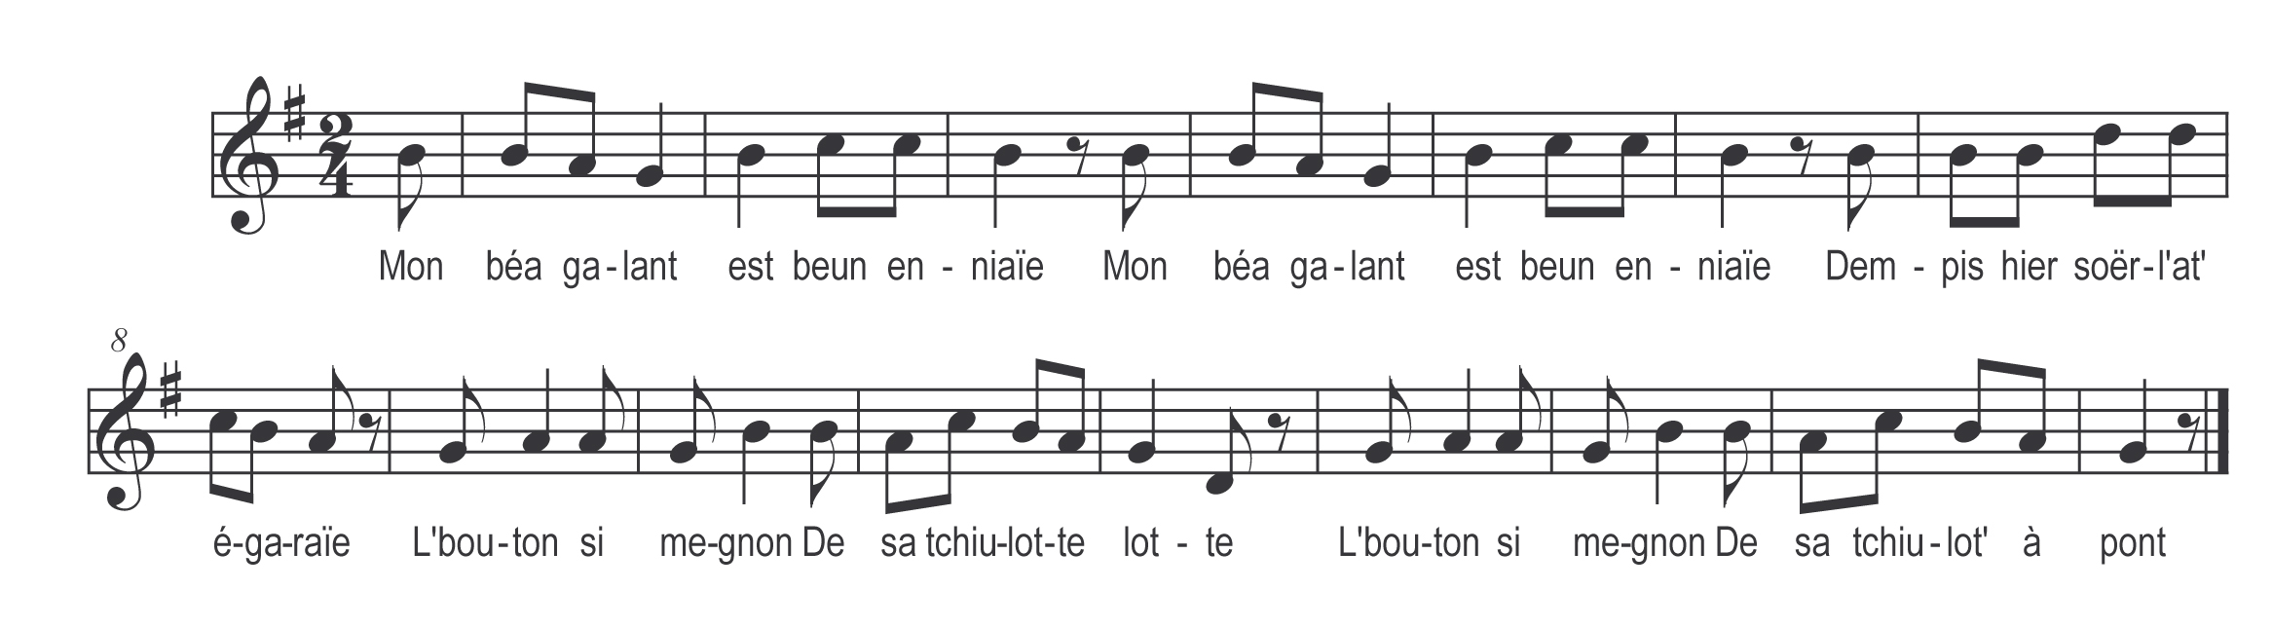

Mon béa galant est beun enniaïe (bis)
Dempis hier soër l’at égaraïe

L’ bouton si megnon
De sa tchiulotte lotte
L’ bouton si megnon
De sa tchiulotte à pont

Bé sûr qu’ol est un béa tchibi (bis)
L’a poué son pareil daus l’pays

Refrain

A matin mon galant m’a dit (bis)
Mad’leine y’ai perdu mon tchibi

Refrain

Y’ai répondu mon boun’ ami (bis)
Faut poué t’intchiéter d’ton tchibi

Refrain

Y’ai djière en d’peine à le retrouver (bis)
Mais y’ai boun envie d’le garder

Refrain

Avec taïe quand y m’marierai (bis)
A ta tchulotte y t’le r’mettrai

Refrain

